ПРОГРАММА ИССЛЕДОВАНИЯ АДАПТАЦИИ ПЕРВОКЛАССНИКОВ
Адаптация в первом классе — особый и сложный период в жизни ребенка: он осваивает новую социальную роль ученика, новый вид деятельности — учебную; изменяется социальное окружение, появляются одноклассники, учителя, школа как большая социальная группа, в которую включается ребенок; наконец, изменяется уклад его жизни. У шести-семилетнего ребенка есть уже основные предпосылки учения: способы познавательной деятельности, мотивация. Становление его как ученика происходит лишь в процессе учения и всей школьной жизни. Процесс такого становления при благоприятных условиях охватывает первое полугодие первого года обучения в школе.

Описание методов исследования
Программа исследования адаптации первоклассников состоит из ряда методик, помогающих понять, насколько ребенок адаптировался и как построить с ним работу далее.

Условия проведения
Проводить исследование адаптации учащихся первых классов лучше в октябре–ноябре, поскольку сначала нужно дать детям возможность адаптироваться самостоятельно, познакомиться с одноклассниками, привыкнуть к учителю. В сентябре школьный психолог может просто присутствовать на уроках и вести наблюдение за детьми, отмечая особенности их поведения на уроках и во время перемен.
Исследование проводится индивидуально с каждым ребенком. По предварительной договоренности с учителем или родителями детей лучше брать с уроков, а не после них. Нет ничего страшного, если ребенок пропустит 15 минут одного урока, конечно же при условии, что дети не проходят новую для них тему. Зато в этом случае есть большая вероятность того, что ребенок еще не устал и с интересом будет отвечать на вопросы психолога. Обследование одного ребенка обычно занимает 15–20 минут, поэтому за один урок можно успеть принять троих детей. Таким образом, за одну неделю психолог вполне может протестировать целый класс, а за месяц — всю параллель первых классов. Причем в первой половине дня психолог проводит исследование, а во второй — обрабатывает результаты, составляет заключения, а в конце месяца накапливается готовый материал для составления итогового аналитического отчета.
Перед началом исследования психолог должен подготовить рабочее место: маленький (журнальный) стол, стулья или кресла для себя и ребенка, необходимый стимульный материал, причем он должен находиться в стороне, чтобы не отвлекать ребенка. На столе лежит опросный лист, протокол индивидуального обследования и ручка. Если в школе есть диктофон или любое другое записывающее устройство, хорошо бы использовать и его. Это значительно облегчит сам процесс обследования, так как психологу не нужно будет торопиться при фиксировании ответов ребенка.
Исследование строится по типу беседы: психолог знакомится с учащимся, спрашивает, сколько ему лет, в каком классе он учится, в какой школе. Затем предлагает поговорить немного о его школьной жизни, задает вопросы на тему школы. При этом ребенку не нужно ничего писать, решать, он только отвечает на вопросы, задаваемые психологом, а тот, в свою очередь, фиксирует ответы ребенка в протоколе.
По окончании исследования психолог анализирует ответы учащихся, дает им интерпретацию, учитывая поведение ребенка во время беседы, данные наблюдения, опроса учителей и родителей. Затем психолог пишет на каждого ребенка заключение (приложение 3), в котором описывает общие характеристики процесса адаптации, выделяет особенности и делает прогноз. Каждое заключение психолог должен обсудить с учителем, при необходимости пригласить родителей и сообщить им результаты исследования адаптации ребенка.

Интерпретация результатов
Лучше использовать две системы анализа: качественную и количественную (балловую). Они позволяют быстро подсчитать баллы и выявить определенный уровень сформированности того или иного показателя психологической адаптации ребенка в школе.
- Исследование внутренней позиции школьника
Опросный лист
Ф.И. ______________________________ класс _____ дата __________
Вопросы:
1. Тебе нравится в школе? Что нравится больше всего, а что хотелось бы изменить, чтобы в школе стало совсем замечательно? ______________________________________________________
2. Какая у тебя учительница? Она тебе нравится? _______________________________________
3. Какие занятия тебе больше всего нравятся? Почему? _________________________________
4. Если тебе дома разрешат носить школьную форму и пользоваться школьными принадлежностями, а в школу разрешат не ходить, то это тебя устроит? Почему? _____________________________________________________________________________________
5. Если бы мы сейчас играли в школу, то кем бы ты хотел быть: учеником или учителем? _____________________________________________________________________________________
6. Во время игры в школу что у нас было бы длиннее: перемена или урок? __________________
7. У тебя есть друзья среди одноклассников? ___________________________________________

1-й вопрос.
На этот вопрос дети, как правило, отвечают «да». Если на дополнительный вопрос: «Что нравится больше всего?» — ребенок отвечает «учиться, писать, читать, уроки», то можно поставить 1 балл. Если же ребенок говорит, что в школе ему больше всего нравится: «как со мной дружат», «ходить утром в школу», «играть, бегать, драться, гулять», «учительница», «перемена» — в общем, все, что не связано с учебной деятельностью, то за такой ответ ставится 0 баллов.
2-й вопрос.
Можно поставить 1 балл, если ребенок говорит, что учительница ему нравится тем, «как учит», «вопросы задает», «учит писать, читать», «учит детей хорошему» и пр. Балл не ставится, если ребенок дает ответ «хорошая, красивая, добрая, не ругает», «ставит пятерки», «хорошо выглядит», «отношением к детям», поскольку такое отношение к учителю не затрагивает учебный процесс.
3-й вопрос.
1 балл ставится, если ребенок отвечает, что ему больше всего нравится «писать, читать», «математика, чтение, письмо». 0 баллов — если больше всего нравится «гулять», «рисовать», «лепка, труд, физкультура», «играться», особенно если при этом ребенок говорит, что остальные предметы ему не нравятся.
4-й вопрос.
Большинство детей на этот вопрос отвечают так: «Дома скучно без учителя, без парты», «дома нехорошо, а в школе лучше», «дома я не могу писать, а в школе нам говорят, что делать», «буду прогульщицей», «дома нельзя школьную форму носить, можно запачкать», «дом это не школа, там нет учителя». Когда ученик дает подобный ответ, иногда может сложиться впечатление, что он просто не понял вопроса, поэтому при желании его можно повторить. Но если ребенок не меняет своего ответа, то он оценивается в 0 баллов. 1 балл ставится, если ответ ученика примерно такой: «Хочу в школу ходить, не прогуливать, делать уроки», «в школе можно заниматься, читать, ум набавлять», «хочется учиться», «тогда не будешь ничего знать, надо учиться», «в школе можно всему научиться».
5-й вопрос.
Это достаточно каверзный вопрос, так как ребенок с несформированной позицией школьника будет воспринимать его не как вопрос о школе, а как вопрос об игре. Таким образом, ребенок показывает свою неготовность к обучению в школе, преобладание игровой, а не учебной ведущей деятельности. Поэтому если первоклассник выбирает роль учителя («я всегда играю учителя», «хочу учить детей») или роль ученика («учеником быть интересней», «я еще маленький и ничего не знаю», «можно поднимать руку»), то ответ оценивается в 0 баллов. Если же ребенок выбирает роль ученика потому, что хочет «стать умным», «нравится учиться», «нравится решать примеры, писать», то за этот ответ можно поставить 1 балл.
6-й вопрос.
В интерпретации данного вопроса применяется тот же принцип, что и в предыдущем. Ребенок – «дошкольник» будет выбирать перемену (0 баллов), потому что его ведущей деятельностью все еще остается игра. Ребенок – «школьник» выбирает урок (1 балл), так как у него на первом месте стоит учебная деятельность.
7-й вопрос.
С помощью данного вопроса можно выяснить отношения ребенка с одноклассниками. Если ученик плохо адаптируется к новой среде, то у него могут быть проблемы в общении. Поэтому 1 балл ставится, если ребенок говорит, что у него двое и более друзей, 0 баллов — если нет друзей или только один друг.
Интерпретация
Количественный:
- если ответы ребенка суммарно оцениваются в 6–7 баллов, то позиция школьника сформирована.
- Если 4–5 баллов, позиция школьника сформирована средне.
- 3 и менее баллов — позиция школьника не сформирована.
Качественный:
- позиция сформирована — ребенок хочет ходить в школу, ему нравится учиться. Он осознает цели, важность и необходимость учения. Проявляет познавательный интерес. Ведущая деятельность — учебная.
- Позиция сформирована средне — ребенку нравится учиться, нравится ходить в школу, но цели и важность учения им не осознаются, а желание учиться заменяется установкой: «Надо учиться, я должен учиться».
- Позиция школьника не сформирована — ребенок не осознает целей и важности учения, школа привлекает лишь внешней стороной. Ребенок приходит в школу, чтобы играть, общаться с детьми, гулять. Учебная деятельность ребенка не привлекает, ведущая деятельность — игровая.
2. Определение мотивов учения
Методика разработана в 1988г. М.Р. Гинзбург, экспериментальные материалы и система оценок - в 1993г. И.Ю. Пахомовой и Р.В. Овчаровой.)
Методика направлена на изучение сформированности мотивов учения, выявление ведущего мотива.
Форма проведения: индивидуальная.
Инструкция. Сейчас я буду рассказывать историю и показывать картинки, а ты слушай меня внимательно.
Мальчики (девочки) разговаривали о школе.
Первый мальчик сказал: "Я хожу в школу потому, что меня мама заставляет. А если бы не Второй мальчик сказал: "Я хожу в школу потому, что мне нравится учиться, нравится делать уроки. Даже если бы школы не было, я бы все равно учился" (рис. б).
Третий мальчик сказал: "Я хожу в школу потому, что там весело и много ребят, с которыми можно играть"(рис. в).
Четвертый мальчик сказал: "Я хожу в школу потому, что хочу быть большим. Когда я в школе, я чувствую себя взрослым, а до школы я был маленьким" (рис. г).
Пятый мальчик сказал: "Я хожу в школу потому, что надо учиться. Без учения никакого дела не сделаешь, а выучишься - можешь стать кем захочешь" (рис. д).
Шестой мальчик сказал: "Я хожу в школу потому, что получаю там пятерки" (рис. е).
мама, я бы в школу не ходил" (рис. а).
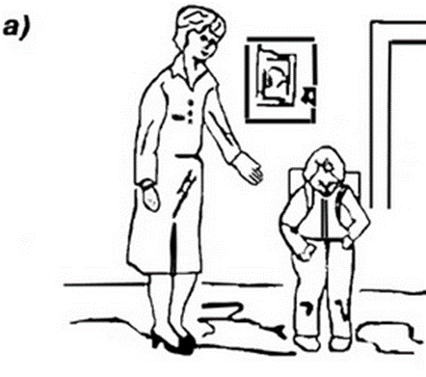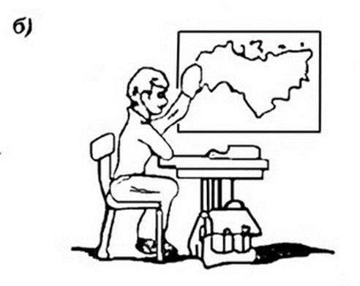
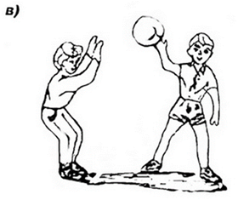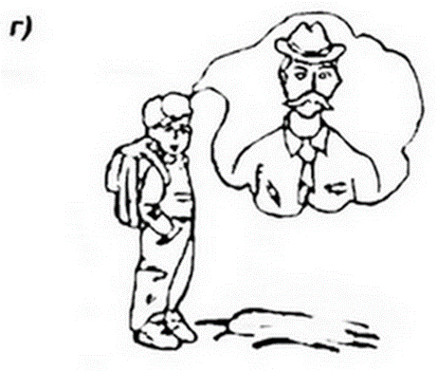
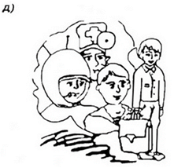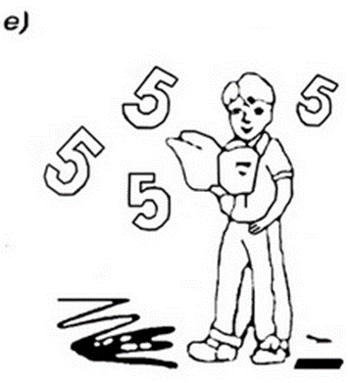
1. Кто из них, по-твоему, прав? Почему? (Выбор I)
2. С кем из них ты хотел бы вместе играть? Почему?(Выбор 2)
3. С кем из них ты хотел бы вместе учиться? Почему? (Выбор 3)
Дети последовательно осуществляют три выбора. Если содержание недостаточно прослеживается в ответе ребёнка, необходимо задать контрольный вопрос:
"А что этот мальчик сказал?", чтобы быть уверенным в том, что ребёнок произвёл свой выбор, исходя именно из содержания рассказа, а не случайно указал на одну из шести картинок.
Интерпретация
Обработка результатов. Ответы (выбор определённой картинки) экспериментатор заносит в таблицу и затем оценивает.

Выборы | Мотив № 1  Внешний | Мотив № 2  Учебный | Мотив № 3  Игровой | Мотив № 4  Позиционный | Мотив № 5  Социальный | Мотив № 6  Оценка | Объяснение
I выбор
II выбор
III выбор
Контрольный выбор

Контрольный выбор добавляет к общей сумме баллов количество баллов соответствующего выбора.
Учебная мотивация диагностируется по наибольшему количеству баллов (доминирующая мотивация). Иногда ребенок может руководствоваться и другими мотивами. Об отсутствии мотивации обучения свидетельствует ограниченность предпочтений, т.е. школьниками практикуются различные подходы к тем или иным ситуациям.
Из ответов-выборов будущих первоклассников делается вывод о сущности ведущего мотива будущей учебной деятельности.
Выбор ребенком одной и той же картинки три раза подряд, а также ответы на вопросы, подтверждающие осознанность его выбора, свидетельствуют о наличии одного ведущего мотива.
Выбор ребенком одной и той же картинки два раза подряд и ответы на вопросы, подтверждающие осознанность его выбора, свидетельствуют о наличии одного ведущего мотива, а также другого мотива, менее значимого.

Если ребенок выбирает три разных картинки и осознанно объясняет свои выборы, то это свидетельствует о разносторонней мотивации, по ведущим следует считать мотив, обозначенный первой выбранной картинкой.
Когда ребенок выбирает 3 разных картинки и не может рационально объяснить свои выборы, это может свидетельствовать о недостаточном развитии мотивационной составляющей при подготовке к школе. Но условно ведущим следует считать мотив, обозначенный первой выбранной картинкой.
Для отслеживания дальнейшей результативности процесса формирования учебной мотивации у учащихся целесообразно выявить уровень мотивации в целом.

Внешний мотив - 0 баллов;
Игровой мотив - 1 балл;
Получение отметки - 2 балла;
Позиционный мотив - 3 балла;
Социальный мотив - 4 балла;
Учебный мотив - 5 баллов.

Баллы выбранных картинок суммируются и на их основе по оценочной таблице выявляются уровни мотивации.

ОЦЕНОЧНАЯ ТАБЛИЦА УРОВНЕЙ МОТИВАЦИИ
Уровни мотивации | Выбор 1 | Выбор 2 | Выбор 3 | Общая оценка в баллах
I | 5 | 5 | 5 | 13 - 15
II | 4 | 4 | 4 | 10 - 12
III | 3 | 3 | 3 | 7 - 9
IV | 2 | 2 | 2 | 4 - 6
V | 0 - 1 | 0 - 1 | 0 - 1 | 0 - 3

Количественный:

I - очень высокий уровень мотивации, преобладание учебных мотивов, возможно наличие социальных мотивов;
II - высокий уровень учебной мотивации, преобладание социальных мотивов, возможно присутствие учебного и позиционного мотивов;
III - нормальный уровень мотивации, преобладание позиционных мотивов, возможно присутствие социального и оценочного мотивов;
IV - сниженный уровень мотивации, преобладание оценочных мотивов, возможно присутствие позиционного и игрового (внешнего) мотивов;
V - низкий уровень учебной мотивации, преобладание игровых или внешних мотивов, возможно присутствие оценочного мотива.

Качественный:

Внешний - собственного желания ходить в школу ребенок не проявляет, школу он посещает только по принуждению.
Учебный - ребенку нравится учиться, нравится посещать школу.
Игровой - в школе ребенку нравится только играть, гулять, общаться с детьми.
Позиционный - ребенок ходит в школу не для того, чтобы овладевать учебной деятельностью, а для того, чтобы почувствовать себя взрослым, повысить свой статус в глазах детей и взрослых.
Социальный - ребенок ходит в школу не для того, чтобы быть образованным, узнавать что-то новое, а потому, что знает: учиться надо, чтобы в будущем получить профессию, - так говорят родители.
Отметка - ребенок ходит в школу, чтобы зарабатывать пятерки, за которые хвалят родители и учитель.

3. Исследование адаптации методом Люшера
Исследование адаптации методом Люшера - определение эмоционального состояния ребенка в школе, наличия положительных и отрицательных эмоций в различных учебных ситуациях. Выявляется эмоциональная самооценка ребенка.
Психолог раскладывает перед ребенком цветные карточки на чистом листе бумаге А4 в произвольном порядке.
Инструкция
1. Посмотри внимательно и ответь на вопросы, на какой из этих цветов больше всего похоже твое настроение, когда ты утром идешь в школу? Чаще всего, обычно. Назови или покажи пальцем.
2. А дома в выходные дни?
3. На какой из этих цветов больше всего похоже твое настроение, когда ты сидишь на уроке?
4. А когда отвечаешь у доски?
5. А перед контрольной или проверочной работой?
6. Когда с ребятами на перемене играешь или общаешься?
7. Когда с учителем разговариваешь?
А теперь выбери из этих цветов тот, который больше всего нравится тебе, кажется красивее других (психолог убирает карточку, выбранную ребенком). А из оставшихся? (снова убирает карточку, выбранную ребенком, и т.д.).
Определение эмоционального отношения ребенка к школьным ситуациям
При выборе синего, зеленого, красного, желтого цветов отмечаются положительное отношение, установка, эмоциональное состояние, хорошее настроение.
При выборе черного цвета отмечаются отрицательное отношение, негативизм, резкое неприятие того, что происходит, преобладание плохого настроения.
При выборе серого цвета отмечаются нейтральное отношение, отсутствие эмоций, пассивное неприятие, равнодушие, опустошенность, ощущение ненужности.
При выборе коричневого цвета отмечаются тревога, беспокойство, напряжение, страх, неприятные физиологические ощущения (болит живот, голова, подташнивает и пр.).
При выборе фиолетового цвета отмечаются инфантилизм, капризы, неустойчивость установок, безответственность, сохранение "позиции ребенка".
Определение эмоциональной самооценки ребенка
Если общий цветовой выбор ребенка начинается с синего, зеленого, красного, желтого цветов, то в этом случае самооценка у ребенка позитивная, он отождествляет себя с хорошими детьми.
Если общий цветовой выбор начинается с черного, серого, коричневого цветов, то в этом случае у ребенка негативная самооценка, он отождествляет себя с плохими людьми, сам себе не нравится.
Если общий цветовой выбор начинается с фиолетового цвета, то в этом случае у ребенка инфантильная самооценка, личностная незрелость, сохранение установок и манеры поведения, свойственных младшему возрасту.

Интерпретация результатов

Цвет | Красный | Желтый | Зеленый | Фиолетовый | Синий | Коричневый | Черный | Серый
Место цвета в норме | 1 | 2 | 3 | 4 | 5 | 6 | 7 | 8
Место цвета в выборе ребенка | 3 | 8 | 2 | 1 | 5 | 7 | 4 | 6
Разность | 2 | 6 | 1 | 3 | 0 | 1 | 3 | 2

ЭС = 2 + 6 + 1 + 3 + 0 +1 + 3 + 2= 18
20 < ЭС < 32 - преобладание отрицательных эмоций. У ребенка доминируют плохое настроение и неприятные переживания. Плохое настроение свидетельствует о нарушении адаптационного процесса, о наличии проблем, которые ребенок не может преодолеть самостоятельно. Преобладание плохого настроения может нарушать сам процесс обучения, но свидетельствует о том, что ребенок нуждается в психологической помощи.
10 < ЭС < 18 - эмоциональное состояние в норме. Ребенок может радоваться, печалиться, поводов для беспокойства нет, адаптация протекает в целом нормально.
0 < ЭС < 8 - преобладание положительных эмоций. Ребенок весел, счастлив, настроен оптимистично, пребывает в состоянии эйфории.
Анализ
При выборе ребенком коричневого, серого цветов во всех семи случаях и фиолетового цвета в ситуациях "самочувствие дома, общая установка по отношению к школе, взаимоотношение с классным руководителем" - ставится 0 баллов.
При выборе черного цвета - 1 балл.
При выборе синего, зеленого, красного, желтого - 1 балл.
Высокий уровень адаптации: ответы ребенка оцениваются в 6-7 баллов - общее эмоциональное отношение ребенка к школе положительное.
Средний уровень адаптации: ответы оцениваются в 4-5 баллов - возможно проявление негативного отношения как в целом к школе, так и к отдельным сторонам учебного процесса.
Низкий уровень адаптации: ответы оцениваются в 0-3 балла - у ребенка преобладает негативное отношение к школе.
Эмоциональное состояние ребенка в школе анализируется отдельно.
Опросный лист
ФИ___________________________________________класс________________дата_______

Вопрос | 1 | 2 | 3 | 4 | 5 | 6 | 7 | ЭС
Ответ
Балл

Вывод: _______________________________________________________________________

Определение эмоционального состояния ребенка в школе
ЭС = 2 + 6 + 1 + 3 + 0 + 1 + 3 + 2 = 18
4. Изучение школьной тревожности
Методика была разработана в 1980-1982 гг. А.М.Прихожан на основании методики Amen Е.W., Renison N. (1954). Методика предназначена для для диагностики школьной тревожности у учащихся 6-9 лет.
Для проведения теста необходимо 2 набора по 12 рисунков размером 18 х 13 см в каждом. Данная методика имеет большое значение в исследовании адаптации учащихся. Проводя качественный анализ ответов детей, можно обнаружить не только школьную тревожность, но и разные показатели школьной дезадаптации. Показателями дезадаптации могут выступать: общее негативное отношение к школе; нежелание ребенка учиться и посещать школу; проблемные, конфликтные отношения с одноклассниками и учителем; установка на получение плохих оценок, осуждение со стороны родителей, страх наказания и др. Таким образом, методика изучения школьной тревожности может применяться также и для исследования общей адаптации ребенка к школе.
Набор А предназначен для девочек,
Набор Б – для мальчиков.
Номера картинок ставятся на обороте рисунка.
Методика проводится с каждым испытуемым индивидуально. Требования к проведению стандартны для проективных методик. Перед началом работы дается общая инструкция. Кроме того, перед показом некоторых рисунков даются дополнительные инструкции.
Инструкция к тесту
Сейчас ты будешь придумывать рассказы по картинкам. Картинки у меня не совсем обычные. Посмотри, все – и взрослые, и дети – нарисованы без лиц. (Предъявляется картинка № 1.) Это сделано специально, для того чтобы интереснее было придумывать. Я буду показывать тебе картинки, их всего 12, а ты должен придумать, какое у мальчика (девочки) на каждой картинке настроение и почему у него такое настроение. Ты знаешь, что настроение отражается у нас на лице. Когда у нас хорошее настроение, лицо у нас веселое, радостное, счастливое, а когда плохое – грустное, печальное. Я покажу тебе картинку, а ты мне расскажешь, какое у мальчика (девочки) лицо – веселое, грустное или какое-нибудь еще, и объяснишь, почему у него или нее такое лицо.
Выполнение задания по картинке №1 рассматривается как тренировочное. В ходе его можно повторять инструкцию, добиваясь того, чтобы ребенок ее усвоил.
Затем последовательно предъявляются картинки №2-12. Перед предъявлением каждой повторяются вопросы: Какое у девочки (мальчика) лицо? Почему у него такое лицо?
Перед предъявлением картинок №2, 3, 5, 6, 10 ребенку предварительно предлагается выбрать одного из персонажей-детей и рассказывать о нем.
Тестовый материал
№ п/п | Для девочек | Для мальчиков
1 | 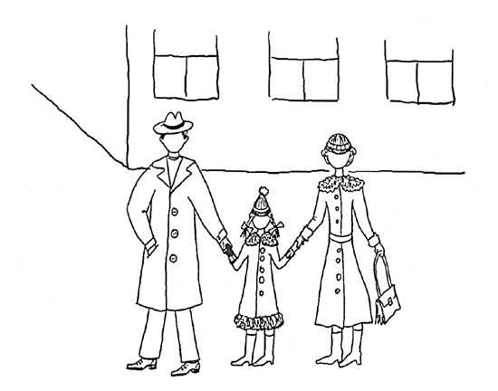 | 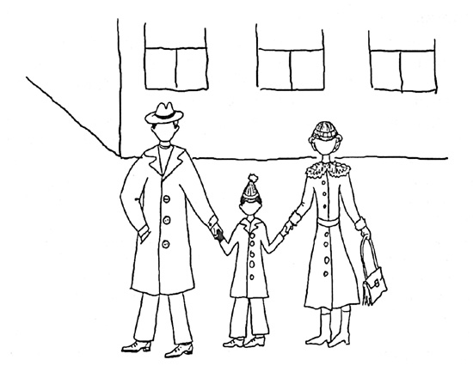
2 | 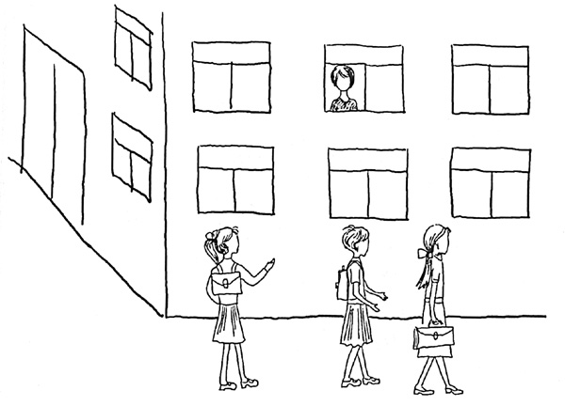 | 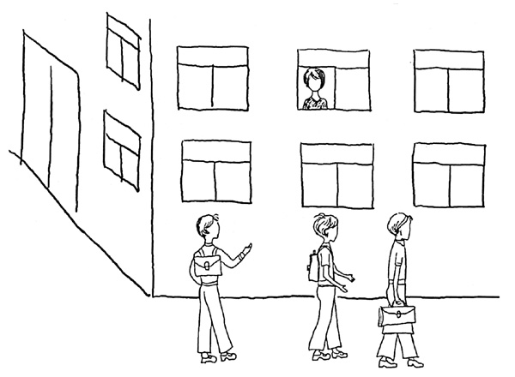
3 | 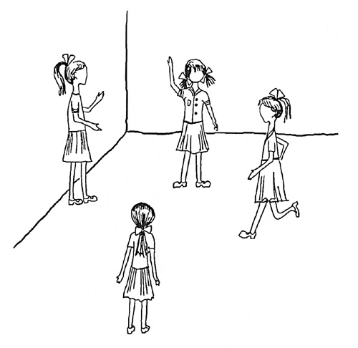 | 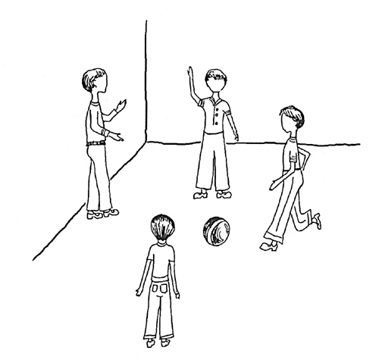
4 | 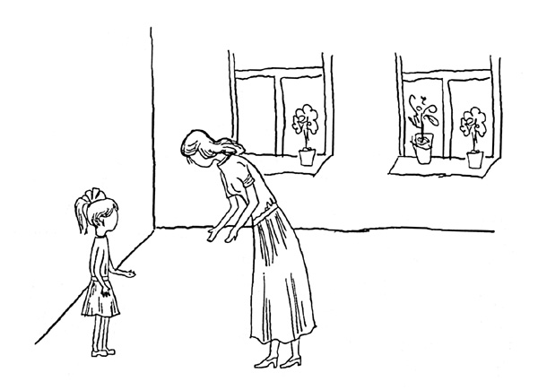 | 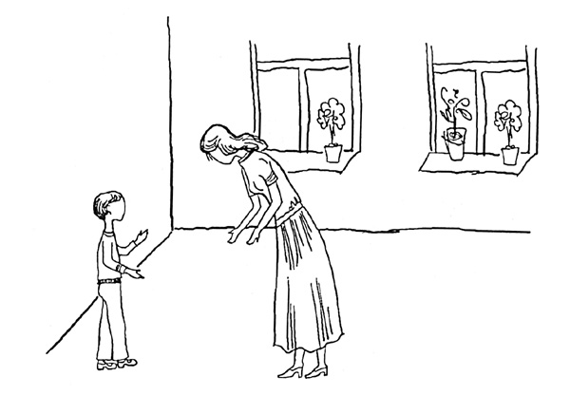
5 | 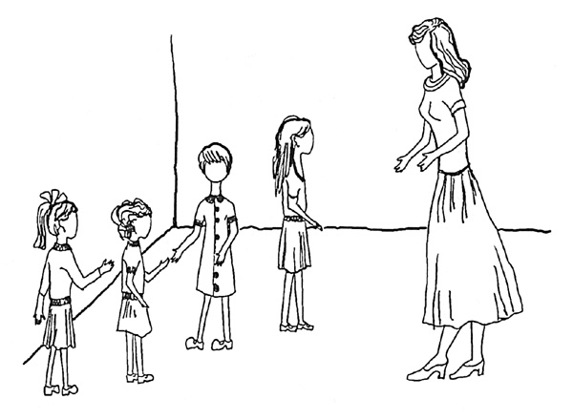 | 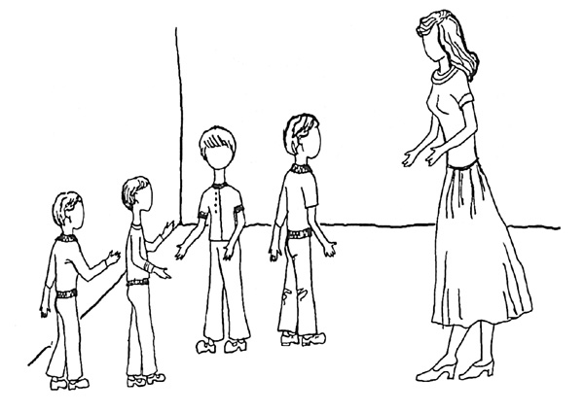
6 | 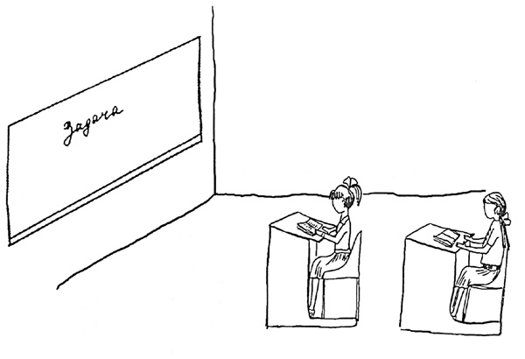 | 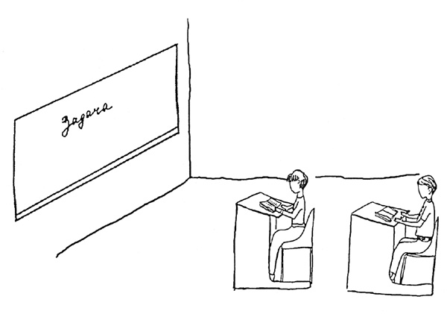
7 | 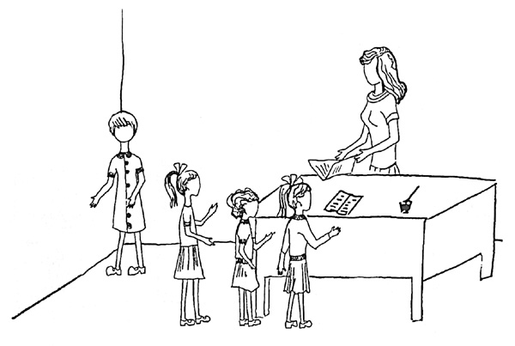 | 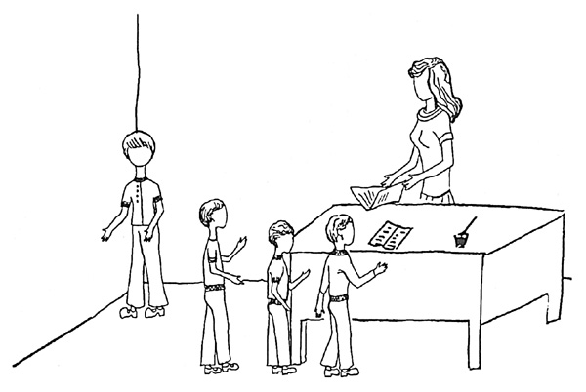
8 | 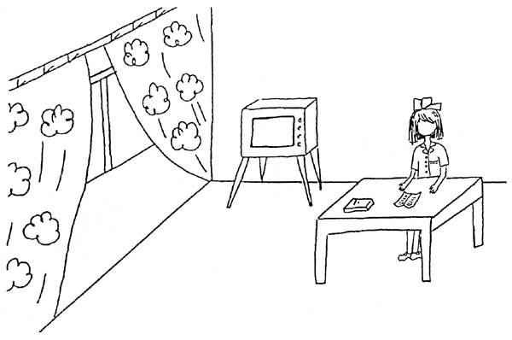 | 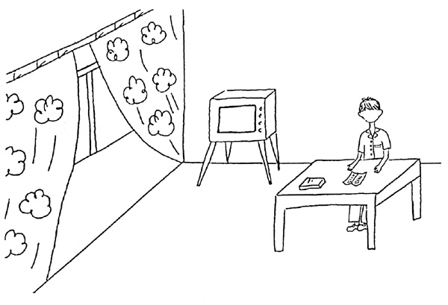
9 | 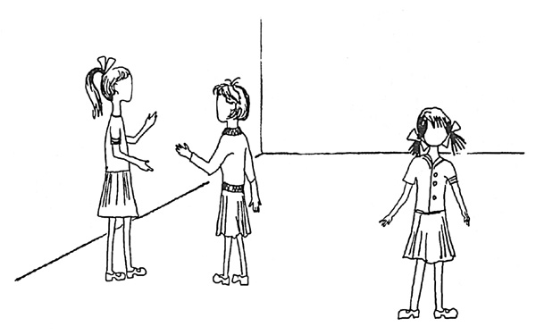 | 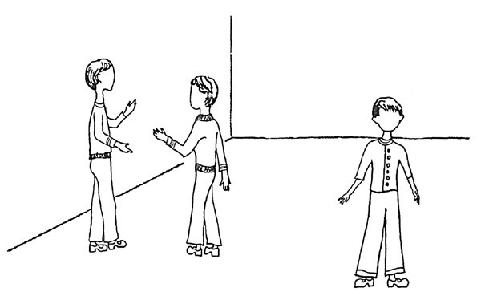
10 | 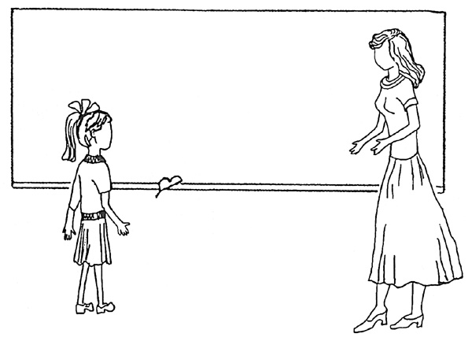 | 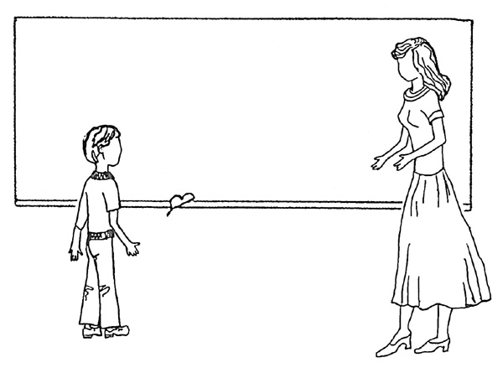
11 | 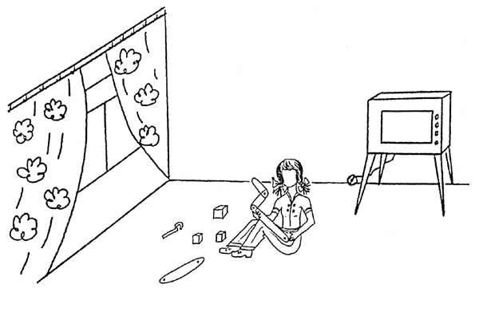 | 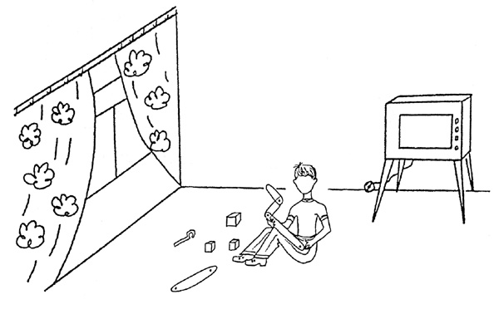
12 | 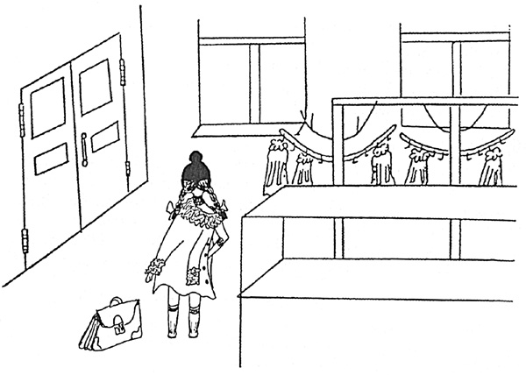 | 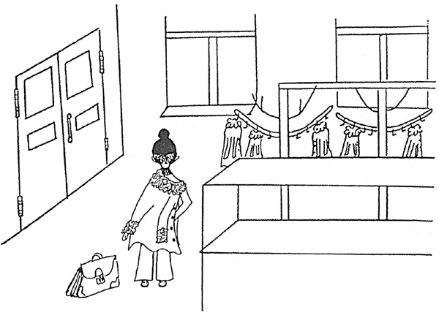

Нельзя определять уровень школьной тревожности по количеству отрицательных ответов ребенка, потому что эти ответы не всегда указывают на тревожность. Например, картинка № 8 (ребенок делает уроки). По нашему мнению, такие ответы, как «он грустный, потому что сломался телевизор», «он грустный, потому что один и ему скучно», не являются показателями школьной тревожности. Мы относим их к группе нейтральных ответов, которые не дают никаких данных о наличии или отсутствии у ребенка школьной тревожности. Но такие ответы дают возможность получить дополнительную информацию о ребенке, о его увлечениях, желаниях, потребностях, интересах. Однако бывает и наоборот: положительные ответы «он веселый, потому что сидит дома, а остальные ребята идут в школу», «он веселый, потому что кончился урок и можно поиграть на перемене», «он веселый, потому что не задали уроков» также не стоит рассматривать как отсутствие школьной тревожности у ребенка. Скорее наоборот, тема школы вызывает у ребенка тревожность и, возможно, он всячески пытается ее обойти. Кроме того, такие ответы являются показателями нарушения адаптации ребенка. Если он не хочет учиться, ему тяжело, хочется отдохнуть и поиграть, значит, он не готов к обучению в школе и постепенно появляющиеся учебные трудности впоследствии могут стать причиной возникновения школьной тревожности и дезадаптации.
Картинка № 1. Эту картинку можно использовать для анализа взаимоотношений родителей и детей: насколько близки эти отношения; что объединяет эту семью; проявляют ли родители любовь и заботу по отношению к своему ребенку, либо же не обращают на него никакого внимания. Многие дети дают позитивное толкование этой картинке: «мальчик радуется, потому что идет гулять с мамой и папой», «у девочки настроение веселое, так как мама и папа идут покупать ей подарок на день рождения», «у них настроение хорошее, папа и мама идут на работу, а девочка в школу». Такие ответы оцениваются в 1 балл. Школьная тревожность может наблюдаться в ответах: «у него грустное настроение, он не хочет идти в школу», «мама и папа заставляют его идти в школу, он не хочет». Такие ответы оцениваются в 0 баллов.
Картинка № 2. Данная картинка является интерпретацией учебной мотивации ребенка: хочет он ходить в школу или нет. Ответы, говорящие о высокой мотивации, желании учиться, ходить в школу: «настроение веселое, в школу идет, учиться хочет», «радостно идет в школу», «ей нравиться ходить в школу», «у нее плохое настроение, она болеет и не может идти в школу» оцениваются в 1 балл. Ответы детей, в которых встречается школьная тревожность, оцениваются в 0 баллов: «ему грустно, он не хочет идти в школу», «не хочет в школу идти, там неинтересно», «я ухожу из школы, не хочу учиться». Эти ответы являются не только показателями тревожности, но и явными признаками школьной дезадаптации. Также выделяется ряд нейтральных ответов: «настроение плохое, его мама зовет домой, а он гулять хочет», «ее кто-то обидел, с ней не хотят дружить», «настроение хорошее, она разговаривает с мамой», «смотрит вверх и считает». Эти ответы оцениваются следующим образом: если ответ положительный, ставится 1 балл, если ответ отрицательный — 0 баллов.
Картинка № 3. Эта картинка диагностирует взаимоотношения между детьми — умеет ли ребенок общаться, устанавливать контакт с одноклассниками. Поскольку на картинке изображена игра детей, практически все ответы учащихся были положительными: «он играет, ему весело», «он бегает», «он забивает гол» — 1 балл. Отрицательные ответы типа: «ему грустно, он не смог поймать мяч» — не являются показателями тревожности. В данном случае 0 баллов ставится за ответы: «ей грустно, потому что с ней никто не хочет играть, дружить», «мальчик стоит в стороне, он боится подойти к ребятам», «ей весело, она не хочет учиться, а хочет весь день играть», «настроение грустное, трое против одного — нельзя».
Картинка № 4. Женщина, нарисованная на этой картинке, чаще всего представляется детям как мама, а не как учительница. Поэтому положительными ответами были такие: «гуляет с мамой», «мама его хвалит», «мама тянет к ней руки, чтобы обнять» — 1 балл. Отрицательные же ответы разделились на две группы. Первая группа — ответы, в которых наблюдается школьная тревожность: «мама ругает, неправильно уроки сделал», «плохо учился, мама ругает», «мама ругает за то, что не получил пятерку», «мама ругает за то, что в школу не пошел, не хочет», «она не хочет идти в школу», оцениваются в 0 баллов. Вторая группа — нейтральные ответы: «мама ругает, она далеко ушла от дома», «мама ругает за то, что разлила воду», «мама ругает за то, что уронила цветок», «на него тетя ругается», они оцениваются как положительные.
Картинка № 5. Изображение на данной картинке, не всегда воспринимается детьми как учебная ситуация. Так же как и в предыдущей картинке, некоторые учащиеся ассоциируют учительницу с мамой. Поэтому ответы, не относящиеся к учителю и к учебной ситуации, можно считать нейтральными и оценить в 1 балл. Это такие ответы: «мама говорит «пошли домой», а он не хочет», «к ней пришли в гости, она радуется», «мама просит сделать что-то», «мама дает деньги, чтобы сходить в магазин». Тем не менее в некоторых ответах детей можно было обнаружить школьную тревожность. «Учительница спрашивает: «Где твой портфель?» — и ругает его», «учитель ругает ее, она плохо занималась», «настроение веселое, она балуется», «у него настроение хорошее, его не ругает учитель», «ему хорошо, он стоит первым, а последний мальчик может запсиховать», «он обиделся на учителя, он его ругает». Такие ответы оцениваются в 0 баллов. Ответы, которые оцениваются в 1 балл: «учительница зовет к себе детей», «ей весело, она разговаривает с учителем», «они учатся», «они хотят учиться хорошо».
Картинка № 6. На этой картинке нарисована конкретная учебная ситуация, поэтому проблем с пониманием ее смысла у ребят не возникало. С помощью данного изображения можно выявить проявление школьной тревожности в ситуации на уроке. Положительные ответы, которые оцениваются в 1 балл: «они хотят учиться хорошо», «он много читает», «сидит за партой хорошо», «он в школе, он всему учится», «она сидит на уроке». Отрицательные ответы, в которых наблюдается нежелание ребенка учиться, плохое настроение, страх, оцениваются в 0 баллов: «она учится, ей трудно», «у нее плохое настроение, она не то написала», «настроение плохое, неправильно держит руки за партой», «не знает, что писать», «не хочет заниматься», «настроение плохое, устал».
Картинка № 7. На картинке изображена учительница, несколько детей стоят у ее стола, а один ребенок стоит в стороне, в углу комнаты. Большинство детей с низкой адаптацией рассказывают именно об этом ребенке и дают соответствующие ответы: «он в углу стоит, учитель наказал, он что-то сделал», «она стоит в углу, она порвала листы у учителя», «его поставила учительница в угол за то, что он неправильно написал», «все читают, а он стоит в углу, обзывается», «в угол поставили за то, что он не слушался». Такие ответы являются признаком возможной дезадаптации и нарушения поведения ребенка. Они оцениваются в 0 баллов, так же как и ответы детей со школьной тревожностью: «настроение плохое, она не хочет отдавать работу, потому что плохо написала», «она боится, ей могут поставить «двойку», «одной девочке дали книжку, а ей нет». Положительные ответы детей выглядят так: «он с учителем разговаривает», «его похвалил учитель», «им ставят оценки», «учитель проверяет уроки и хвалит», «она получила «5» — 1 балл. Остальные ответы, не связанные с учебной деятельностью, считаются нейтральными и оцениваются по знаку.
Картинка № 8. В данном случае легко распознать ответы, содержащие в себе школьную тревожность и низкую мотивацию учения: «она не хочет заниматься», «его заставляет мама делать уроки», «она грустная, ей могут поставить «2», «она не смогла сделать уроки». За подобный ответ ставится 0 баллов. Дети с отсутствием тревожности давали такие ответы: «он пишет, ему нравится», «она сделала уроки на «5», «он сидит, занимается», «у него хорошее настроение, он читает», «он учится дома», «настроение хорошее, она делает уроки» — 1 балл. Некоторые дети давали ответы, не связанные с учебной деятельностью, по ним нельзя судить о наличии тревожности и адаптации ребенка в школе: «она дома рисует», «настроение веселое, потому что выходной», «телевизор смотрит», «ей грустно, она дома одна», «смотрит мультики», «он один и ему скучно», «ему грустно, телевизор не работает». Эти ответы являются нейтральными и также оцениваются по знаку.
Картинка № 9. Здесь также большое значение имеет то, о каком ребенке (стоящем в стороне или разговаривающем) учащийся начнет рассказывать. Эта картинка помогает выявить проблемы ребенка во взаимоотношениях с одноклассниками, страх поссориться, поругаться, подраться с ребятами, страх, что с ним никто не будет дружить, играть и разговаривать. Дети с подобными страхами давали такие ответы: «с ним никто не общается, он двоечник», «они ругаются, дерутся, кто-то мяч отобрал», «с ней не играют», «ей не дали шоколад, с ней не поделились», «от нее отвернулись одноклассники», «девочки выгнали ее из игры», «он обиделся», «с ним никто не играет и не дружит». Эти ответы оцениваются в 0 баллов, поскольку страх — первый признак тревожности, а если ребенок боится, что с ним не будут дружить, значит, он не уверен в себе и в том, что сможет найти общий язык с одноклассниками. А это уже один из основных показателей дезадаптации. Остальные ответы: «они разговаривают», «она играет с девочками», «он знакомится с мальчиками», «он с мальчиком играет» — оцениваются в 1 балл.
Картинка № 10. Анализ ответов детей по данной картинке в первую очередь позволяет выявить отношения ребенка и учителя, во вторую — тревожность в ситуации ответа у доски. Учащиеся с повышенным уровнем тревожности давали такие ответы: «у него грустное лицо, он не знает ответа», «учитель просит нарисовать, а он не знает, что», «учитель ругает его за то, что он баловался на уроке», «у него печальное лицо, он боится, что не получится задание», «учитель ругает за то, что она уроки не сделала», «учитель говорит уроки делать, а он не делает», «учитель заставляет ее писать, а она не хочет», «учитель ругает». Они оцениваются в 0 баллов. Ответы, оцениваемые в 1 балл, давали дети, у которых благоприятные отношения с учителем и высокий уровень мотивации учения: «учитель говорит ей что-то хорошее», «вышел к доске решать задачу», «она отвечает на вопрос», «она отличница», «у нее хорошее настроение, ее вызвали у доске», «учитель его учит», «ему интересно отвечать», «ее похвалили за уроки», «он хочет писать на доске».
Картинка № 11. По данной картинке нельзя выявить наличие школьной тревожности у ребенка. Но поскольку первоклассник — это бывший дошкольник, отношение к игровой деятельности имеет для исследования большое значение. В игре ребенок проецирует свои жизненные ситуации, которые можно условно разделить на ситуации успеха и неуспеха. По сути, ответы детей так и разделились. Положительные ответы, оцениваемые в 1 балл, отражают ситуацию успеха: «ему купили игру», «он строит», «к ней придут гости и будут с ней играть», «она сидит дома и играет», «у нее нет уроков».
А отрицательные — ситуацию неудачи: «он раскидывает игрушки, не помогает маме», «не хочет заниматься», «настроение плохое, надо собирать игрушки», «она грустная, не смогла сделать игру», «он разбросал игрушки», «она сломала игрушки». Такие ответы оцениваются в 0 баллов.
Картинка № 12. Изображение на этой картинке понимается детьми по-разному. Из множества ответов мы выбрали те, которые помогают выявить школьную тревожность или, наоборот, подтверждают ее отсутствие. Ответы детей, в которых наблюдается тревожность: «настроение грустное, много уроков задали», «она только что пришла, ей надо уроки делать, а она не хочет», «он невеселый, портфель бросил и пошел в класс», «ей грустно, она опоздала на урок», «она еле пришла в школу», «он грустный, забыл портфель», «сердится, не хочет учиться». Они оцениваются в 0 баллов.
Положительные ответы, касающиеся школы, оцениваются в 1 балл: «идет домой, чтобы делать уроки, он любит уроки делать, а потом может отдохнуть, поиграть с кем-нибудь», «рад, что идет домой», «одевается в школу, чтобы побыстрей учиться», «идет домой с портфелем, она будет делать уроки, а потом гулять», «идет домой делать домашнее задание». Также мы выделили группу нейтральных ответов: «она одела неправильно пальто», «портфель тяжелый», «ей рюкзак не поднять, она устала», «идет гулять с портфелем», «танцует», «нашел мамину сумку», «купил себе куртку», «меряет одежду».
Анализ
Количественный.
10–12 баллов — можно говорить о том, что школьной тревожности у ребенка не обнаружено.
7–9 баллов — уровень школьной тревожности нормальный.
0–6 баллов — наличие школьной тревожности.
Качественный.
Осуществляя качественный анализ отдельно взятой картинки, можно выявить ситуации, когда ребенок испытывает трудности.
Картинка № 1 — общение с родителями. Анализируются отношения ребенка с родителями, желание общаться, проводить вместе время.
Картинка № 2 — дорога в школу. Выявляется желание ребенка ходить в школу, желание или нежелание учиться.
Картинка № 3 — взаимодействие с детьми. Отношение ребенка к игровой деятельности. Выявляются проблемы в общении и взаимодействии с группой детей.
Картинка № 4 — общение с взрослым (учителем). С помощью этой картинки можно выявить, умеет ли ребенок общаться с взрослым, а также подчиняться его требованиям. Обнаруживаются проблемы во взаимоотношениях ребенка и учителя, ребенка и мамы.
Картинка № 5 — общение с взрослым (учителем). Ситуация аналогична предыдущей. Умеет ли ребенок взаимодействовать в группе детей и подчиняться правилам, требованиям взрослого.
Картинка № 6 — ситуация урока. Можно определить настроение ребенка на уроке, его желание учиться, выполнять предложенные учителем задания; кроме того, можно выявить проблемы в обучении. Нужно обратить внимание, кого ребенок выбирает: мальчика за первой партой с записями в тетради или мальчика за второй партой, у которого тетрадь пуста.
Картинка № 7 — ситуация урока. Эта картинка позволяет определить взаимоотношения с учителем и с детьми. Помимо этого, можно понять, как ребенок оценивает свои знания и себя. Например, ребенок говорит: «Он радуется, потому что ему поставили «5» или «Ему грустно, он получил «2». Картинка дает возможность также выявить нарушения в поведении. Например, ребенок говорит: «Его поставили в угол, он баловался».
Картинка № 8 — ситуация дома. С помощью картинки можно определить настроение и самочувствие ребенка дома и оценить желание выполнять домашнее задание.
Картинка № 9 — взаимодействие с детьми. Ситуация личностного общения ребенка с детьми. Выявляет проблемы в общении, налаживании дружеских контактов, отношение ребенка к ссоре.
Картинка № 10 — ответ у доски. Позволяет выявить страх ребенка отвечать перед всем классом, выполнять задания на доске, помогает оценить проблемы во взаимоотношениях ребенка и учителя.
Картинка № 11 — ситуация дома. Данная картинка не выявляет школьной тревожности, но помогает прояснить отношение ребенка к одиночной игре.
Картинка № 12 — возвращение из школы. Можно понять общее отношение ребенка к школе, а также его желание или нежелание уходить из школы.
5. Проективная методика «Домики» О. А. Ореховой
Для проведения методики необходимы следующие материалы:
- Лист ответов
- Восемь цветных карандашей: синий, красный, желтый, зеленый, фиолетовый, серый, коричневый, черный. Карандаши должны быть одинаковыми, окрашены в цвета, соответствующие грифелю.
Проективный тест «Домики», предложенный О.А. Ореховой, основан на цвето-эмоциональном эксперименте, который был предложен А.М. Эткиндом для осуществления анализа отношений. Тестирование позволяет исследователю «увидеть» полную картину индивидуальных предпочтений и особенностей, духовных и познавательных потребностей, способностей к формированию взаимоотношений в обществе и исследуемых детей. Кроме того, исследователь имеет возможность определить имеющиеся у ребенка психологические проблемы и внутренние противоречия. Тест «Домики» О.А. Ореховой, частично напоминает методику, разработанную в 1956 году Т. Обоэ и Т. Мацуока «Тест символизма цветов». Процедура проведения теста предусматривает процесс раскрашивания, результат которого определяет личностное отношение ребенка к конкретным социальным категориям.
Методика проводится среди детей 4-11 лет. Для проведения необходимы специальные бланки, которые немного различаются в зависимости от возраста испытуемых, а также 6 цветных карандашей. У дошкольников методика проводится индивидуально, у детей школьного возраста возможно групповое проведение. Процедура проведения теста осуществляется в несколько этапов: 1 Этап – простое раскрашивание, выявляется цветовое предпочтение из шести предложенных цветных карандашей. 2 Этап – подбор цветов для раскрашивания домиков, в которых, по мнению ребенка, проживают разнообразные человеческие эмоции (радость, веселье, печаль, злость, восхищение и т.д.). 3 Этап – определение отношения к наиболее актуальным сферам детской деятельность (школа, детский сад). В зависимости от выбора ребенком цвета, составляют его индивидуальную шкалу предпочтений. Все результаты, полученные в ходе методики, проходят процедуру обязательного шкалирования. То есть исследователь определяет уровень предпочтения каждого из полюсов социальных эмоций ребенка.
Процедура тестирования напоминает занимательную игру и состоит из трех заданий: ранжирование шести цветов по степени предпочтения каждого цвета, подбор подходящего цвета к эмоциональной категории, подключение цвето-ассоциативного ряда эмоций ребенка к различным видам деятельности. Детям предлагается раскрашивать цветными карандашами домики, «жильцы» которых- эмоции, и с помощью цвета ребенок определяет своё отношение к ним.
Практика проведения данной методики определяет ряд правил, соблюдение которых положительно сказывается на достоверности получаемого результата:
- Целесообразно использовать индивидуальную форму тестирования, вне зависимости от возраста испытуемых. Индивидуальная форма позволяет исследователю зафиксировать не только итоговые результаты тестирования, но и то, как вел себя испытуемый во время раскрашивания, его комментарии, вопросы, реакцию на стимульный материал и т.п.
- При проведении методики предпочтительно использовать восемь цветов, вместо шести. Это позволяет анализировать особенности эмоционального состояния ребенка уже по итогам проведения первого этапа. Описание заданий теста
Описание заданий теста Проективный тест «Домики» О.А. Ореховой, состоит из нескольких заданий:
Первое задание - раскрашивание дорожки, которая состоит из шести клеточек. Педагог предлагает ребенку раскрасить дорожку цветом или цветами, которые на его взгляд больше всего подходят для этой дорожки, и которые ему больше всего нравятся. Раскрашивание необходимо осуществлять строго слева направо.
Второе задание – раскрашивание домиков, которые представлены в ряд, то есть в виде улицы. Прежде, чем приступить к раскрашиванию домиков, педагог говорит ребенку, о том, что это не просто домики, а у них очень интересные и разные хозяева – эмоции. Педагог предлагает детям перечень эмоций и они уже сами решают какая в каком домике «живет», и, исходя из этого, раскрашивает их. Список слов-эмоций: счастье, горе, справедливость, обида, дружба, ссора, доброта, злоба, скука, восхищение (для детей младше 10 лет). Произнося каждое слово, педагог окрашивает его эмоционально.
Третье задание вариант 1 – детям так же предлагают раскрасить домики, но в них уже живут не эмоции, а находится то, что ребенок делает или посещает ежедневно, например: домик – школа, домик – кружок танцев, домик – театр и т.д. Задача ребенка не просто придумать и поселить в каждом домике хозяина, но и раскрасить его в соответствии с подобранным хозяином.
В этих домиках мы делаем что-то особенное, и жильцы в них – необычные. В первом домике живет твоя душа. Какой цвет ей подходит? Раскрасьте.
Третье задание вариант 2
В этих домиках мы делаем что-то особенное, и жильцы в них – необычные. В первом домике живет твоя душа. Какой цвет ей подходит? Раскрасьте. Обозначения домиков:
№2 – твое настроение, когда ты идешь в школу,
№3 – твое настроение на уроке чтения,
№4 – твое настроение на уроке письма,
№5 – твое настроение на уроке математики
№6 – твое настроение, когда ты разговариваешь с учителем,
№7 – твое настроение, когда ты общаешься со своими одноклассниками,
№8 – твое настроение, когда ты находишься дома,
№9 – твое настроение, когда ты делаешь уроки,
№10 – придумайте сами, кто живет и что делает в этом домике. Когда вы закончите его раскрашивать, тихонько на ушко скажите мне, кто там живет и что он делает (на ответном листе делается соответствующая пометка).
Схема описания ответных листов
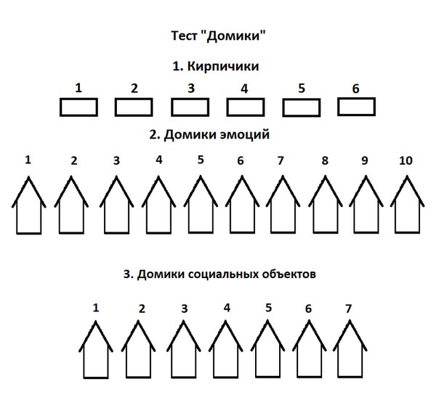
Схема описания ответных листов осуществляется следующим образом: Характер раскрашивания – определяется психологическое состояние ребенка, в зависимости от предпочитаемого цвета, характеру заполнения пространства и штриховки.
Цветовые выборы (предпочтения) – анализируется выбор цветов при раскрашивании дорожки, которая дает исследователю возможность понять цветовое мироощущение ребенка. Обращают внимание на основные цвета, используемые при раскрашивании, их интерпретация и сочетание, местоположение основных цветов. Однако необходимо помнить, что дети с инверсиями цветового градуснике имеют нарушения личностного развития на уровне базовых эмоций.
Сфера социальных эмоций. При осуществлении анализа обращают внимание на два основных факта:
- Первый факт – дифференциация эмоций ребенка при выполнении задания, его психологическое отношение к заданиям и их выполнению. Обращают внимание на то, каким цветами ребенок обозначил позитивные и негативные эмоции.
- Второй факт – является производным первого факта и определяет систему личностных отношений между основными блоками структуры личности ребенка, указывает на наличие возможных вариантов и деформаций индивидуального развития ребенка. При нормально варианте развития у ребенка полюс положительных эмоций по рейтингу всегда выше отрицательных.
Сфера деятельностных отношений – определяет систему деятельностного отношения ребенка и его актуальных ценностных потребностей. Считается, что именно эти отношения и указывают на сформированность определенных потребностей и сфер деятельности ребенка.
Резюме - констатируются основные положения интерпретации цветовых выборов ребенка и формулируются его проблемы.
Рекомендации - указывается необходимый комплекс коррекционных работ, дополнительных исследований на основании выявленных у ребенка проблем.
Анализируем
Методика дает психотерапевтический эффект, который достигается самим использованием цвета, возможностью отреагирования негативных и позитивных эмоций, кроме того эмоциональный ряд заканчивается в мажорном тоне (восхищение, собственный выбор).
- Процедура обработки начинается с задания №1. Вычисляется вегетативный коэффициент по формуле:
ВК= (18 – место красного цвета – место синего цвета) : (18 – место синего цвета – место зеленого цвета)
Вегетативный коэффициент характеризует энергетический баланс организма: его способность к энергозатратам или тенденцию к энергосбережению. Его значение изменяется от 0,2 до 5 баллов.
Энергетический показатель интерпретируется следующим образом:
0 – 0,5 – хроническое переутомление, истощение, низкая работоспособность. Нагрузки непосильны для ребенка
0,51 – 0,91 – компенсируемое состояние усталости. Самовосстановление оптимальной работоспособности происходит за счет периодического снижения активности. Необходима оптимизация рабочего ритма, режима труда и отдыха.
0,92 – 1,9 – оптимальная работоспособность. Ребенок отличается бодростью, здоровой активностью, готовностью к энергозатратам. Нагрузки соответствуют возможностям. Образ жизни позволяет ребенку восстанавливать затраченную энергию.
Свыше 2,0 – перевозбуждение. Чаще является результатом работы ребенка на пределе своих возможностей, что приводит к быстрому истощению. Требуется нормализация темпа деятельности, режима труда и отдыха, а иногда и снижение нагрузки.
- Далее рассчитывается показатель суммарного отклонения от аутогенной нормы.
Определенный порядок цветов (34251607) – аутогенная норма – является индикатором психологического благополучия. Для расчета суммарного отклонения (СО) сначала вычисляется разность между реально занимаемым местом и нормативным положением цвета. Затем разности (абсолютные величины, без учета знака) суммируются. Значение СО изменяется от 0 до 32 и может быть только четным. Значение СО отражает устойчивый эмоциональный фон, т.е. преобладающее настроение ребенка.
Числовые значения СО интерпретируются следующим образом:
Больше 20 – преобладание отрицательных эмоций. У ребенка доминируют плохое настроение и неприятные переживания. Имеются проблемы, которые ребенок не может решить самостоятельно.
10 – 18 – эмоциональное состояние в норме. Ребенок может радоваться и печалиться, поводов для беспокойства нет.
Менее 10 – Преобладание положительных эмоций. Ребенок весел, счастлив, настроен оптимистично.
- Задания №2 и №3 по сути расшифровывают эмоциональную сферу первоклассника и ориентируют исследователя в вероятных проблемах адаптации.
Задание №2 характеризует сферу социальных эмоций. Здесь надо оценить степень дифференциации эмоций – в норме позитивные чувства ребенок раскрашивает основными цветами, негативные – коричневым и черным. Слабая или недостаточная дифференциация указывает на деформацию в тех или иных блоках личностных отношений:
Счастье-горе – блок базового комфорта,
Справедливость – обида – блок личностного роста,
Дружба – ссора – блок межличностного взаимодействия,
Доброта – злоба – блок потенциальной агрессии,
Скука – восхищение – блок познания.
При наличии инверсии цветового градусника (основные цвета занимают последние места) у детей часто наблюдается недостаточная дифференциация социальных эмоций – например, и счастье и ссора могут быть обозначены одним и тем же красным цветом. В этом случае надо обратить внимание, как раскрашивает ребенок парные категории и насколько далеко отстоят пары в цветовом выборе.

Актуальность переживания ребенком того или иного чувства указывает его место в цветовом градуснике (задание №1).
В задании №3 отражено эмоциональное отношение ребенка к себе, школьной деятельности, учителю и одноклассникам. Понятно, что при наличии проблем в какой-то сфере, первоклассник раскрашивает именно эти домики коричневым или черным цветом. Целесообразно выделить ряды объектов, которые ребенок обозначил одинаковым цветом. Например, школа-счастье-восхищение или домашние задания – горе–скука. Цепочки ассоциаций достаточно прозрачны для понимания эмоционального отношения ребенка к школе. Дети со слабой дифференциацией эмоций скорее всего будут амбивалентны и в эмоциональной оценке видов деятельности.
По результатам задания №3 можно выделить три группы детей:
с положительным отношением к школе
с амбивалентным отношением
с негативным отношением
Следует отметить, что при крайне низких или крайне высоких показателях ВК и СО, сомнениях в чистоте исследования данная методика может быть продублирована по той же схеме, но индивидуально, со стандартными карточками из теста Люшера.
Далее заполняется сводная таблица . Вегетативный коэффициент, данные опроса родителей и анализ медстатистики характеризуют в целом физиологический компонент адаптации первоклассника к школе.
Для удобства все данные можно свести к трем категориям:
достаточный физиологический уровень адаптации (нет психосоматики, энергетический баланс в норме)
частичный физиологический уровень адаптации (наблюдаются либо психосоматические проявления, либо низкий энергетический баланс)

недостаточный физиологический уровень адаптации (заболевания в период адаптации, психосоматические проявления, низкий энергетический баланс)
Экспертная оценка учителя характеризует деятельностный компонент адаптации первоклассника.
И, наконец, суммарное отклонение от аутогенной нормы является интегрированным показателем эмоционального компонента адаптации. В сводной таблице имеет смысл отразить знак отношения (положительный, амбивалентный, отрицательный) первоклассника к учению, учителю, одноклассникам и себе.
Сопоставление показателей физиологического, деятельностного и эмоционального компонентов позволит квалифицировать уровень адаптации первоклассников как:
достаточный
частичный
недостаточный (или дезадаптация)
Таким образом, на основе полученных данных можно достаточно обоснованно выделить первоклассников, которые нуждаются в индивидуальном внимании психолога. Представляется целесообразным выделить две группы таких детей:
первоклассников с недостаточным уровнем адаптации
первоклассников с частичной адаптацией
Детей из первой группы необходимо обследовать индивидуально, выявить причины и факторы дезадаптации, по возможности провести необходимую коррекционную работу. Как показывает практика, именно эти первоклассники долгое время будут требовать внимания и помощи как со стороны психолога, так и учителя.
Вторая группа – первоклассники с частичной адаптацией – чаще нуждается в краткосрочной оперативной помощи со стороны психолога. Данные об их эмоциональном состоянии, материалы опроса учителя и родителей дают достаточно информации для такой работы. Причинами неполной адаптации часто могут быть повышенная тревожность, вызванная неумеренными ожиданиями родителей, изменение характера детско-родительских отношений, перегрузка дополнительными занятиями, низкая самооценка, слабое здоровье и т.д. Нередко эти дети не вызывают опасений учителя, так как они усваивают программу и выполняют правила поведения школьника, однако зачастую это происходит за счет физического и психологического здоровья маленького школьника. В зависимости от конкретной ситуации психологу следует проконсультировать родителей и учителей, дать рекомендации по преодолению выявленного психологического неблагополучия.
6. Методика «Беседа о школе» (модифицированный вариант Т. А. Нежновой, Д. Б. Эльконина, А. Л. Венгера)
Цель: выявление сформированности внутренней позиции школьника, его мотивации учения. Оцениваемые универсальные учебные действия: действия, направленные на определение своего отношения к поступлению в школу и школьной действительности; действия, устанавливающие смысл учения.
Возраст: 6,5—8 лет.
Метод оценивания: индивидуальная беседа с ребенком.
Вопросы:
1. Тебе нравится в школе?
2. Что тебе в школе больше всего нравится, что для тебя самое интересное?
3. Представь, что ты встретил малыша из детского сада, который о школе еще ничего не знает. Он тебя спрашивает: «Кто такой — хороший ученик?» Что ты ему ответишь?
4. Представь, что тебе предложили не каждый день учиться в школе, а заниматься дома с мамой и только иногда ходить в школу. Ты согласишься?
5. Представь, что есть школа А и школа Б. В школе А такое расписание уроков в 1 классе: каждый день чтение, математика, письмо и только иногда рисование, музыка, физкультура. В школе Б другое расписание — там каждый день физкультура, музыка, рисование, труд и только иногда чтение, математика, русский язык. В какой школе ты хотел бы учиться?
6. Представь, что к вам домой приехал знакомый твоих родителей. Вы с ним поздоровались, и он тебя спрашивает: «…?» Подумай, о чем он тебя может спросить.
7. Представь, что ты очень хорошо работал на уроке и учительница тебе говорит: «Саша (имя ребенка), ты сегодня очень старался, и я хочу тебя наградить за хорошую учебу. Выбери сам, что ты хочешь — шоколадку, игрушку или пятерку в журнал».
Ключ . Все ответы кодируются буквой А или Б.
А – балл в счет сформированности внутренней позиции школьника,
Б – балл в счет несформированности внутренней позиции школьника и предпочтения дошкольного образа жизни.
1. Да – А., не знаю, нет – Б.
2. А – называет школьные предметы, уроки;
Б – перемены игры, общение с друзьями, школьные атрибуты (ранец, форма и пр.)
3. А – указание на отметки, хорошее поведение, прилежание, старательность, заинтересованность в новых знаниях и умениях;
Б – нет ответа или неадекватное объяснение;
4. А – нет; Б – согласие, при этом может оговаривать посещение школы (иногда)
5. А – школа А, Б – школа Б
6. А – вопросы о школе (учишься ли в школе, когда пойдешь в школу, какие отметки, хочешь ли пойти в школу и пр.)
Б – вопросы, не связанные со школой. Если ребенок не связывает вопросы взрослого со школой, например, говорит, что взрослый спросит его имя, то можно задать вопрос: «А еще о чем он тебя спросит?)
7. А – выбор отметки, Б – выбор игрушки, шоколадки.
Критерии оценивания:
1. Положительное отношение к школе, чувство необходимости учения, т. е. в ситуации необязательного посещения школы продолжает стремиться к занятиям специфически школьного содержания.
2. Проявление особого интереса к новому, собственно школьному содержанию занятий, что выражается в предпочтении уроков «школьного» типа урокам «дошкольного» типа.
3. Предпочтение классных коллективных занятий индивидуальным занятиям дома, социального способа оценки своих знаний (отметки) дошкольным способам поощрения (сладости, подарки).
Уровни оценивания:
0. Отрицательное отношение к школе и поступлению в нее.
1. Положительное отношение к школе при отсутствии ориентации на содержание школьно-учебной действительности (сохранение дошкольной ориентации). Ребенок хочет пойти в школу, но при сохранении дошкольного образа жизни.
2. Возникновение ориентации на содержательные моменты школьной действительности и образец «хорошего ученика», но при сохранении приоритета социальных аспектов школьного образа жизни по сравнению с учебными аспектами.
3. Сочетание ориентации на социальные и собственно учебные аспекты школьной жизни.
0 уровень – обязательно вопрос 1, 4 — Б, в целом преобладание ответов типа Б.
1 уровень — обязательно 1, 4 — А, 2, 5, — Б. В целом равенство или преобладание ответов А.
2 уровень – 1, 4, 7 – А; в ответах нет явного преобладания направленности на школьное содержание. Ответы А преобладают.
3 уровень – 1, 2, 4, 5, 6, 7 – А.

ПРИЛОЖЕНИЕ №1
ПРОТОКОЛ ИНДИВИДУАЛЬНОГО ОБСЛЕДОВАНИЯ
Ф.И. учащегося ______________________________________Возраст _____ класс ______
Особенности поведения________________________________________________________
1. Внутренняя позиция школьника
1. ___________________________________________________________________________
2. ___________________________________________________________________________
3. ___________________________________________________________________________
4. ___________________________________________________________________________
5. ___________________________________________________________________________
6. ___________________________________________________________________________
7. ___________________________________________________________________________
2. Изучение учебной мотивации
1. ___________________________________________________________________________
2. ___________________________________________________________________________
3. ___________________________________________________________________________
3. Исследование адаптации методом Люшера
1. ___________________________________________________________________________
2. ___________________________________________________________________________
3. ___________________________________________________________________________
4. ___________________________________________________________________________
5. ___________________________________________________________________________
6. ___________________________________________________________________________
7. ___________________________________________________________________________
4. Изучение школьной тревожности
1. ___________________________________________________________________________
2. ___________________________________________________________________________
3. ___________________________________________________________________________
4. ___________________________________________________________________________
5. ___________________________________________________________________________
6. ___________________________________________________________________________
7. ___________________________________________________________________________
8. ___________________________________________________________________________
9. ___________________________________________________________________________
10.___________________________________________________________________________
11.___________________________________________________________________________
12. __________________________________________________________________________
5. Изучение умственного развития
1. ___________________________________________________________________________
2. ___________________________________________________________________________
3. ___________________________________________________________________________
Общий балл _____________________________________________________________________________
Общий вывод _______________________________________________________________________________________________________________________________________________________________________________________________________________________________________
Дата обследования «___»___________ 201_г. Педагог-психолог _____________________

Приложение №2

Уважаемые родители первоклассников!
Психологическая служба школы просит Вас ответить на вопросы, касающиеся самочувствия Вашего ребенка, его адаптации к школе.
Ваши искренние ответы помогут нам сделать школьную жизнь Вашего ребенка психологически комфортной.
Информация, которую Вы сообщите, является конфиденциальной и не будет использована без Вашего согласия.

Ф.И. ребенка_________________________________________________________Класс_________
Ф.И.О.родителей_____________________________________________Дата __________________

Просим Вас ответить на приведенные ниже вопросы. Подчеркните тот вариант, который кажется Вам наиболее подходящим к Вашему ребенку.

1.Охотно ли идет ребенок в школу?
- неохотно
- без особой охоты
- охотно, с радостью
- затрудняюсь ответить

2. Вполне ли приспособился ребенок к школьному режиму?
- пока нет
- не совсем
- в основном да
- затрудняюсь ответить

3. Какие изменения в самочувствии и поведении ребенка Вы отмечаете с того времени, как он пошел в школу? Если эти признаки наблюдались до школы, поставьте галочку слева, если появились сейчас – подчеркните.
- засыпает с трудом
- долго не может заснуть, хотя очень устал
- внезапно просыпается ночью, плачет
- разговаривает во сне
- просыпается с трудом
- утром сонный и вялый
- недержание мочи
- плохой аппетит
- вялый, уставший, раздражительный, перевозбужденный после школы
- беспричинные боли в животе
- частые головные боли
- болел в сентябре-октябре
- стал сосать пальцы, грызть ногти, кусать губы, ковыряться в носу, теребить волосы или
многократно повторять какие-либо действия
- наблюдаются быстрые подергивания (тики) лицевых мышц, плеч, рук и т.п.
- ведет себя как маленький, не соответственно возрасту
- другие изменения_____________________________________________________________
____________________________________________________________________________
4. Есть ли в настоящее время у Вашего ребенка хронические заболевания, проблемы со здоровьем?
- да, какие ____________________________________________________________________
- нет

5. Опишите режим дня Вашего ребенка:
- встает в _____________________________________________________________________
- в школу идет самостоятельно (да/нет)
- в школу ребенка отводит _____________________________________________________
- посещает группу продленного дня с___________________ до________________________
- из школы возвращается самостоятельно (да/нет)
- из школы ребенка забирает ____________________________________в_______________
- посещает дополнительные занятия, кружки, секции
______________________________________________________________________________________________________________ _________________раз в неделю
- делает уроки обычно в группе продленного дня с ________________ до_______________
- делает уроки дома с _________ до__________ , вместе с ____________________________
- гуляет с ___________ до____________ , вместе с __________________________________
- смотрит телевизор с__________до___________
- играет с ______________ до ______________, в ___________________________________
- ложится спать в ______________________________________________________________
- Ваш ребенок имеет отдельную комнату (да/нет)
- имеет свое место для работы и игр в общей комнате (да/нет)

6. Часто ли ребенок делится с Вами школьными впечатлениями?
- иногда
- довольно часто
- затрудняюсь ответить

7. Каков эмоциональный характер этих впечатлений?
- в основном отрицательные впечатления
- положительных и отрицательных примерно поровну
- в основном положительные впечатления

8 . Жалуется ли ребенок на товарищей по классу, обижается на них?
- довольно часто
- бывает, но редко
- такого практически не бывает
- затрудняюсь ответить

9. Жалуется ли ребенок на учителя, обижается на него?
- довольно часто
- бывает, но редко
- такого практически не бывает
- затрудняюсь ответить

10. Справляется ли ребенок с учебной нагрузкой без напряжения?
- да
- скорее да, чем нет
- скорее нет, чем да
- нет
- затрудняюсь ответить

11. С какими проблемами, связанными с началом школьного обучения, Вы столкнулись?
____________________________________________________________________________________________________________________________________________________________________________________________________________________________________________________________________________________________________________________________________________________________________________________________________________________________________________________________________________________________________________________________________________________________________________________________________________________________________________________________________________________________________________________________________________________________________________________________________________________________________________________

12. Нуждаетесь ли Вы в нашей помощи и в чем именно
______________________________________________________________________________________________________________________________________________________________________________________________________________________________________________________________________________________________________________________________________________________________________________________________

СПИСОК ЛИТЕРАТУРЫ
Велиева С.В. Диагностика психических состояний детей дошкольного возраста. — СПб., 2005.
Венгер А.Л. Психологические рисуночные тесты. — М., 2006.
Венгер А.Л., Цукерман Г.А. Психологическое обследование младших школьников. — М., 2004.
Микляева А.В., Румянцева П.В. Школьная тревожность: диагностика, коррекция, развитие. — СПб., 2004.
Овчарова Р.В. Практическая психология в начальной школе. — М., 2005.
Поливанова К.Н. Такие разные шестилетки. Индивидуальная готовность к школе: диагностика и коррекция. — М., 2003.
Практическая психология образования / Под ред. И.В. Дубровиной. — СПб., 2004.
Практикум по возрастной психологии / Под ред. Л.А. Головей, Е.Ф. Рыбалко. — СПб., 2002.
Ясюкова Л.А. Психологическая профилактика проблем в обучении и развитии школьников. — СПб., 2003.

Источники:
- https://psy.1sept.ru/view_article.php?ID=200801906
- https://nsportal.ru/nachalnaya-shkola/psikhologiya/2018/08/25/diagnostika-adaptatsii-pervoklassnikov
- https://infourok.ru/proektivnaya-metodika-domiki-oaorehovoy-3157297.html
- https://spravochnick.ru/pedagogika/proektivnyy_test_domiki_orehovoy/

